**江苏省仪征中学2021-2022学年度第二学期高一历史导学案**

1. **中国特色社会主义道路的开辟与发展**

研制人：刘明森 审核人：张志强

班级：____________姓名：____________学号：__________授课日期：__________

**【课程标准】**

认识真理标准问题讨论和党的十一届三中全会的历史意义；认识改革开放以来中国在各个领域取得的成就、综合国力及国际影响力的不断提高，认识“一国两制”对实现祖国完全统一的重大意义

**【课前自主学习】**

1.十一届三中全会召开的思想基础是什么？做出了什么伟大决策？这一会议的召开有何意义？

2.平凡冤假错案的原则是什么？解决的最大冤案是什么？有什么意义？

3.中共十一届六中全会和五届全国人大五次会议通过了什么文献？产生的影响是什么？

4.经济体制改革的突破口是什么？实行了什么政策？城市经济体制改革的原则是什么？对外开放首先在哪里试点？重大措施是什么？经济特区设立的目的是什么？

5.我国经济体制改革的三个重要节点是什么？改革开放对我国经济发展的意义是什么？

6.“一国两制”构想的内涵是什么？

7.海峡两岸关系发展的转折点是什么？两岸关系发展的基本原则是什么？

**【课中目标预设】**

1.认识真理标准问题讨论和中共十一届三中全会的历史意义；

2.认识改革开放以来中国在各个领域取得的成就；

3.认识“一国两制”对实现祖国完全统一的重大意义。

**【重难点化解】**

**1. 农村生产方式、经营方式改革**

史料一　到1979年，集体农业活动的组织方面正在发生一场意义更为深刻的变化。在中国最贫困的省份……中国领导层开始了叫作“生产责任制”的某些尝试……到1983年年底，甚至这些集体农业的痕迹，也大量从中国农村消失了。

——摘编自《剑桥中华人民共和国史》

史料二　党的十一届三中全会以来，我国农村发生了许多重大变化，其中，影响最深远的是……联产承包制采取了统一经营与分散经营相结合的原则，使集体优越性和个人积极性同时得到发挥。这一制度的进一步完善和发展，必将使农业社会主义合作化的具体道路更加符合我国的实际……促进农业从自给半自给经济向着较大规模的商品生产转化，从传统农业向着现代农业转化。

——中共中央关于印发《当前农村经济政策的若干问题》的通知

**请回答：**

（1）指出史料一中率先“尝试”变革的“中国最贫困的省份”有哪些？这种变革主要针对什么问题？有何重大历史意义？

**提示：省份：安徽、四川。问题：针对当时人民公社体制的弊端。意义：调动了农民的生产积极性，解放了农村生产力，推动了农业生产的发展。**

（2）据史料二，分析中共中央推行家庭联产承包责任制的意图。

**提示：解决人民公社体制的弊端；推动农业社会主义合作化的正确发展；促进农业生产向商品化、现代化方向发展。**

**2.海峡两岸关系发展**

史料一　……而现在，乡愁是一湾浅浅的海峡，我在这头，大陆在那头。

——余光中《乡愁》

史料二　“一个国家，两种制度”的构想是我们根据中国自己的情况提出来的……实现国家统一是民族的愿望，一百年不统一，一千年也要统一的。

——《邓小平文选》

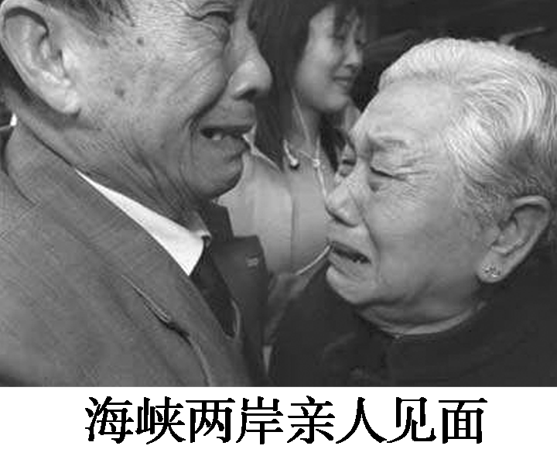史料三

**请回答：**

（1）根据史料一，说明造成海峡两岸分离的原因。

**提示：国共双方内战的遗留问题。**

（2）根据史料二，指出“一国两制”构想提出的依据。

**提示：中华民族实现统一的实际需求。**

（3）根据史料三，你有何认识？

**提示：海峡两岸人民都渴望统一；统一是大势所趋。**

**【拓展提升】**

**1．中国改革开放的历史进程**

**（1）第一阶段(1978—1984年):初步探索和局部实验阶段。**

改革的重点在农村,以家庭联产承包责任制为主要内容的农村经济体制改革全面铺开,成效显著;城市经济体制改革开始试点,各种形式的责任制开始出现;第一批经济特区建立。

**（2）第二阶段(1984—1992年):以城市为中心的全面改革开放阶段。**

改革的重点从农村转向城市,以扩大企业自主权的经济改革全面展开,改革从经济领域向政治、科技、教育、社会生活等领域延伸;进一步开放沿海城市,扩大了对外开放的步伐。

**（3）第三阶段(1992—2012年):以建立社会主义市场经济体制为核心的综合改革阶段。**

通过长期的探索,中国终于明确了改革的最终目标是要建立社会主义市场经济体制,企业改革的最终目标是建立现代企业制度,改革目的从增产转变为增效,从重量转变为重质;进一步推进对外开放,2001年加入世界贸易组织。

**（4）第四阶段(2012年至今):中国特色社会主义建设的新时代。**

中共十八大以后,以习近平同志为核心的新一届领导集体,紧紧围绕坚持与发展中国特色社会主义、实现“两个一百年”奋斗目标和中华民族伟大复兴的中国梦,提出一系列治国理政的新理念、新战略。

**2．认识新时期经济体制改革的必要性、目的及实质**

**（1）必要性**

①原有经济体制严重阻碍了生产力的发展，改革经济体制是生产力发展的客观要求。

②只有改革经济体制才能更好地适应世界新技术革命的要求，顺应经济全球化的时代潮流。

**（2）目的：**解放生产力、发展生产力、发展社会主义经济。

**（3）实质：**社会主义制度的自我完善和发展。

**3．影响海峡两岸关系发展的因素**

**(1)有利因素：**

①中国综合国力增强，国际地位提高，这是解决台湾问题的根本保证。

②两岸人民同根同源，血脉相连，有着相同的文化传统与民族认同感。结束分裂状态，实现统一是海峡两岸人民的共同心愿，是大势所趋。

③“一国两制”伟大构想充分考虑到各方的利益。

④香港、澳门问题的成功解决，为台湾问题的解决提供范例。

⑤两岸交流的日益频繁推动着两岸统一的进程。

⑥台湾自古就是中国领土不可分割的一部分。

⑦“一个中国”的原则得到联合国和世界大多数国家的认可。

⑧大陆和台湾在经济上具有互补性，发展两岸关系是经济发展的必然要求。

**(2)阻碍因素：**①某些国际反华势力的干涉。②台湾岛内分裂势力的阻挠。

* **解决台湾问题的基本方针：**和平统一，一国两制，但绝不承诺放弃使用武力
* **认识：**祖国统一是历史发展的必然趋势，是海峡两岸人民的共同愿望，是民心所向

**江苏省仪征中学2021—2022学年度第二学期高一历史学科作业**

1. **中国特色社会主义道路的开辟与发展**

研制人：刘明森 审核人：赵帮群

班级：________姓名：________学号：________时间： ________作业时长：15分钟

**一、选择题**

(　　)1．“第一是停止批邓，人心大顺；第二是冤案一理，人心大喜；第三是生产狠狠抓，人心乐开花。”此“隆中三策”被提炼为党的理论的会议是

A．中共十二大 **B．中共十一届三中全会**

C．中共十三大 D．中共十四大

(　　)2．(2021·天津高一期末)1978年12月，中共十一届三中全会在北京召开。当时宣传全会精神的标语是

A．“建设有中国特色的社会主义”

**B．“解放思想，实事求是，团结一致向前看”**

C．“政治挂帅，提高觉悟，争取更大的跃进”

D．“深化改革，建立社会主义市场经济体制”

(　　)3．(2021·浙江高一开学考试)英国《卫报》专栏作家断言“21世纪始于1978年”，因为这一年“一个社会主义国家开始从平均主义向市场经济走出了尝试性的一步，它创造了一个完全不同的历史”。文中的“一步”是指

A．结束“两个凡是”路线

B．决定设立经济特区

**C．实行改革开放的决策**

D．开启城市经济体制改革

(　　)4．(2021·安徽高一开学考试)1978年11月10日，中央工作会议开幕，主持人提议在讨论原定的三个议题之前，先讨论从次年1月起，把全国工作的中心转移到社会主义现代化建设上来的问题，得到了与会者的积极响应。由此可知，这次会议

A．成为全面拨乱反正的思想先导

**B．为历史性转折创造了重要条件**

C．违背了民主集中制的组织原则

D．完成了党的工作中心转移任务

(　　)5．(2021·福建漳州市高一期末)改革开放后农村的民谣：“过去是喊破嗓子打烂钟，出工最早九点钟。现在不用队长叫一声，上工天不明，收工点着灯。”这一现象反映了当时

**A．经营和分配方式变化**

B．生产资料所有制的变化

C．农村生产工具的改变

D．农业合作化运动的发展

(　　)6．(2021·广东梅州市高一期末)下图反映的是一个时期中国进出口总额开始出现较快增长，与此现象密切相关的是

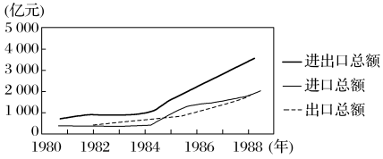1980—1988年中国进出口总额走势图

A．确立经济体制改革目标 **B．开放14个沿海港口城市**

C．中国加入世界贸易组织 D．中国成为世界第二大经济体

(　　)7．(2021·东莞市光明中学高一开学考试)下图是2012－2016年中国对外直接投资净额(单位：亿美元)。由此可知，中国

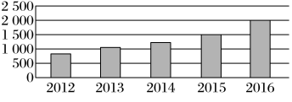A．大力实施“引进来”战略 B．外贸出口迅速增长

C．占全球投资份额不断扩大 **D．对外开放力度加大**

(　　)8．(2021·广东广州市高一期末)1993年宪法修正案用“社会主义市场经济”取代“计划经济”，用“国有经济”“国有企业”取代“国营经济”“国营企业”。这一举措

A．明确了计划经济的积极意义

B．重在提升公民参政议政意识

C．有利于加强国营经济地位

**D．有效保障了我国市场经济运行**

(　　)9．(2021·安徽安庆市高一期末)“忆往昔，求和割地华夏声咽忍顾黎民血；看今朝，喜迎回归举国同庆再造中国魂。”下列各项中，符合这副对联主题的是

A．开国大典 B．抗美援朝

**C．香港回归**  D．改革开放

(　　)10．(2021·广西贵港市高一期末)2019年，时任澳门特别行政区经济财政司司长的梁维特讲话指出：“回望过去，经济适度多元并非一条平坦之路。但是，有中央政府强而有力的支持，澳门全体居民同心协力，不论这条路何等崎岖不平，我们都有信心，更有决心和澳门各界一起闯过去。”这反映出澳门经济保持稳定发展得益于

A．完整的产业体系

B．劳动力数量充足

C．开放的国际市场

**D．中央政府的支持**

(　　)★11．(2021·江苏南通市高一开学考试)2015年11月，习近平、马英九在新加坡举行了历史性会晤。会谈中，习近平指出：无论哪个党派、团体，无论其过去主张过什么，只要承认“九二共识”的历史事实，认同其核心意涵，我们都愿意同其交往。习近平总书记谈及的“核心意涵”是指

A．和平共处五项原则

**B．“一个中国”原则**

C．“求同存异”的方针

D．“一国两制”构想

(　　)★12．(2021·广西来宾市高一期末)20世纪90年代，中央政府在《为促进祖国统一大业的完成而继续奋斗》中提出：我们不承诺放弃使用武力，决不是针对台湾同胞的，而是针对外国势力干涉中国统一和搞“台湾独立”的图谋的。我们完全相信台湾同胞、港澳同胞和海外侨胞理解我们的这一原则立场。该主张

**A．彰显了和平统一祖国的诚意**

B．说明和平是正确的统一方式

C．揭示了台湾问题国际化趋向

D．阐明了使用武力威胁的重要性

1. **非选择题**

★13．阅读材料，回答问题

材料　改革开放初期大事年表(1978－1980年)

|  |  |
| --- | --- |
| 1978年 | 12月12日，安徽凤阳小岗村18户农民秘密签订“包产到户”协议。  12月13日，中央工作会议上邓小平作《解放思想、实事求是、团结一致向前看》的报告。  12月18日至22日，中共十一届三中全会在北京召开。 |
| 1979年 | 1月1日，全国人大常委会发布《告台湾同胞书》；国防部长徐向前声明“停止炮击大、小金门等岛屿”；中美正式建交。  1月29日至2月5日，邓小平访美。  7月，中央决定对广东、福建两省对外经济活动实行特殊的经济政策。 |
| 1980年 | 4月，四川广汉向阳公社率先改社建乡。  8月，全国人大常委会批准在深圳、珠海、汕头、厦门设立经济特区。  9月，中共中央发布《关于进一步加强和完善农业生产责任制的几个问题》，家庭联产承包责任制迅速在全国推广。 |

材料反映了中国现代史发展的多条线索。请从中提炼出一条线索，并运用所学知识概述和评价该历史线索。(要求：线索明确，史实准确，史论结合)

**答案　示例一：**

**线索：我国的经济体制改革首先在农村展开，农村的改革促进了城市的改革。**

**说明：从1978年起，安徽、四川的一些农村开始实行农业生产责任制。不久，在全国普遍实行以家庭承包为主要形式的生产责任制。1983年，中央决定在农村撤销人民公社，建立乡、镇政府，撤销生产大队，建立村民委员会。1984年以后，城市经济体制改革全面展开，从所有制、管理体制、分配方式等方面进行调整。1992年，中共十四大明确了建立社会主义市场经济体制的改革目标，到21世纪初，社会主义商品市场体系基本建立。**

**评价：经济体制改革调动了各方面的积极性，极大地解放了社会生产力，推动了国民经济的高速发展。**

**示例二：**

**线索：我国的对外开放始于经济特区的设立，逐渐形成全面的对外开放格局。**

**说明：1980年，我国首先设立了深圳、珠海、汕头、厦门4个经济特区，1988年又增设海南经济特区。1984年，设立14个沿海港口城市。1985年，相继开辟长江三角洲等4个沿海经济开放区，逐渐形成沿海经济开放带。1990年，中央决定开发开放上海浦东，这成为20世纪90年代对外开放的重点和标志。经过20多年的对外开放，我国初步形成了全方位、多层次、宽领域的对外开放格局。**

**评价：对外开放使我国在引进外资、学习外国先进技术和管理经验、推动国家经济发展等方面发挥了重要作用。**

**(注：其他线索如我国的改革开放促进了外交事业的发展，改革开放促进了祖国统一大业等亦可)**

**【反思感悟】**